GEKC-Vereinsausflug
19.-20.September 2015

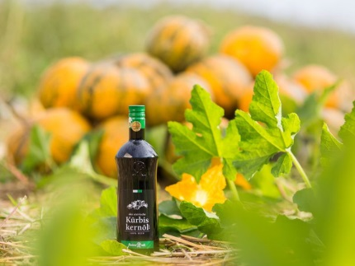
Samstag, 19.09.2015
06:00 Uhr Abfahrt beim Vereinslokal „Knittel-Hütte“
ein kurzer Zwischenstopp mit kleiner Jause ist vorgesehen
10:00 Uhr Kernothek Steirerkraft, Raab (Führung+Verkostung)
13:00 Uhr Mittagessen im Restaurant „Volkshauspark“ in Frohnleiten
15:00 Uhr Flecks Steirerbier - BRAU-Schauerei (Führung+Verkostung)
17:30 Uhr Abfahrt zur Unterkunft „Gasthof Turmwirt“ in Mürzhofen
Beziehen der Zimmer und kurze Verschnaufpause

ca. 18:30 Uhr kurzer Fußmarsch zur nahegelegenen Buschenschank – Abendessen und Ausklang

Das zeitliche Ende des Abends bestimmt jeder selbst –
mit ein paar Minuten Fußmarsch erreicht man unsere Unterkunft!

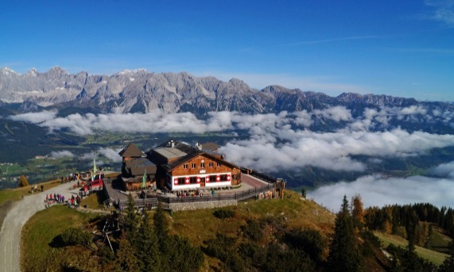
Sonntag, 20.09.2015
Frühstück in unserer Unterkunft (ab 06:00 Uhr möglich)
09:00 Uhr Abfahrt Richtung Hochwurzen-Schladming-Dachstein
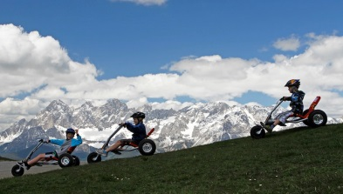
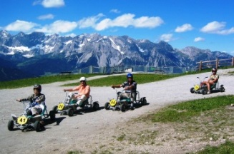
11:30 Uhr Ankunft – Fahrt mit der Gipfelbahn Hochwurzen auf 1850 m – wir erwarten ein unbeschreibliches Panorama
Die Möglichkeit für eine kleine Wanderung durch die farbenprächtige Natur besteht.
In der „Hochwurzenhütte“ kann auch eine Stärkung eingenommen werden.
15:00 Uhr gemeinsame Abfahrt ins Tal mit den Mountain Go-Karts!
(natürlich ist auch eine Rückfahrt ins Tal mit der Gondel möglich)
Bitte festes Schuhwerk und Regenbekleidung mitnehmen!
16:00 Uhr Heimfahrt Richtung Gmunden
17:00 Uhr gemeinsames Essen im „Wirtshaus zum Lebzelter“ in Bad Aussee
(hier besteht auch noch die Möglichkeit, die Ausstellung in der Lebzelterei zu besuchen)
ca. 20:00 Uhr Ankunft in der „Knittel-Hütte“

Kosten: € 130,00 für Vereinsmitglieder (€ 140,00 für Nichtmitglieder)
(je mehr Teilnehmer – desto günstiger wird es für jeden – ein Restguthaben wird natürlich berücksichtigt (Beteiligung Mittagessen)
Inkludierte Leistungen:
Busfahrt
Vormittagsjause sowie Getränke im Bus
Führung und Verkostung in der Kernothek
Führung u. Kostproben im Flecks Steirerbier
Nächtigung im Doppelzimmer mit Frühstück
Gondelfahrt auf die Hochwurzen
Fahrt mit dem Mountain-GoKart inkl. Schutzhelm!
Wir bitten um Anmeldung bis 19.07.2015.
Liste für die Anmeldung liegt im Vereinslokal auf – bitte Beitrag bei Anmeldung mit aufliegenden Erlagscheinen einzahlen!
Wir freuen uns auf einen schönen gemeinsamen Ausflug!
Silke Schaufler u. Petra Turner
(bei Fragen 0699/11 32 88 26)

